

**Sistemas de Almacenamiento**

Práctica 2: Modelo Relacional y Normalización

Asignatura: Big Data Aplicado

Paso 1: Diagrama Entidad-Relación (ERD)

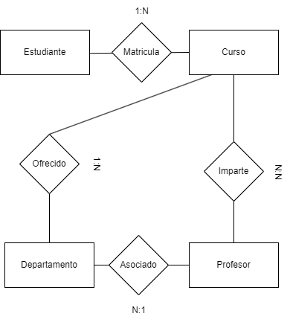

Paso 2: Definir atributos

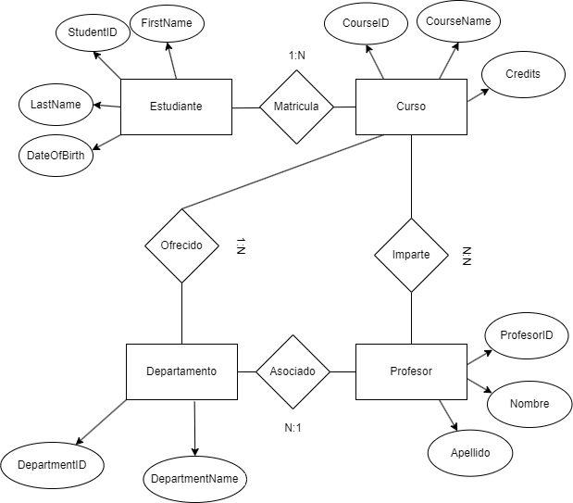

Paso 3: Claves primarias

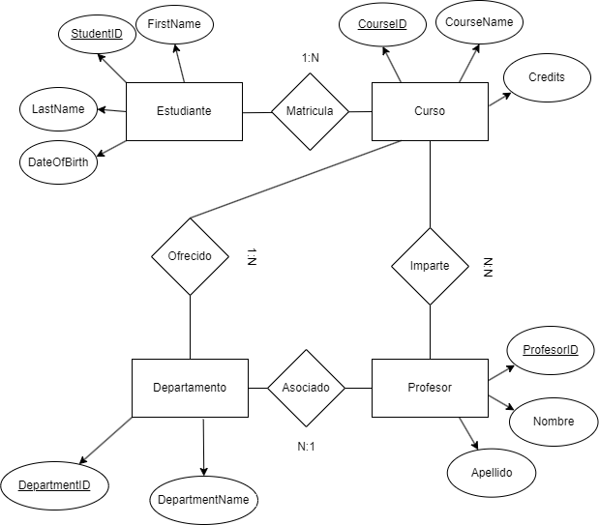

Paso 4: Claves externas

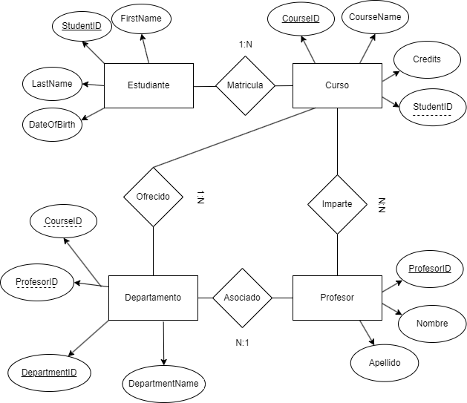

Paso 5: Crear tablas

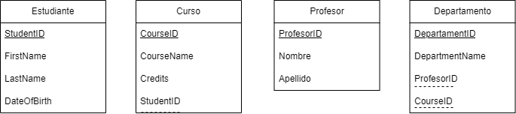

Normalización

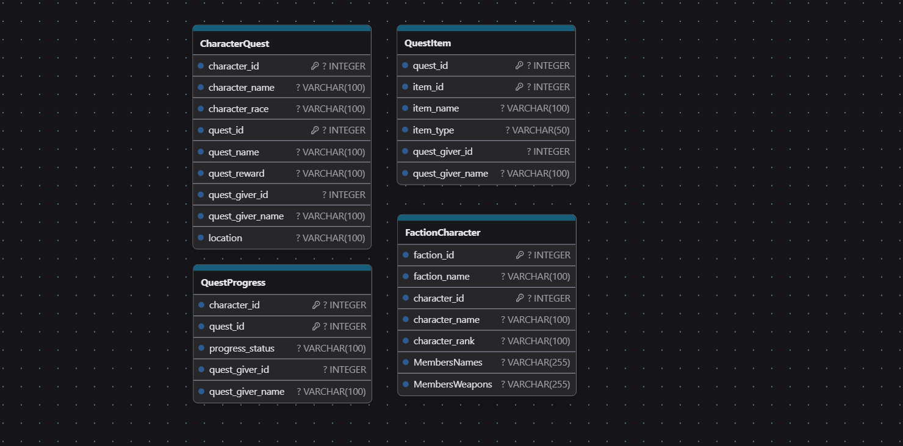

Tabla original para posteriormente normalizarla.

Primera Forma Normal

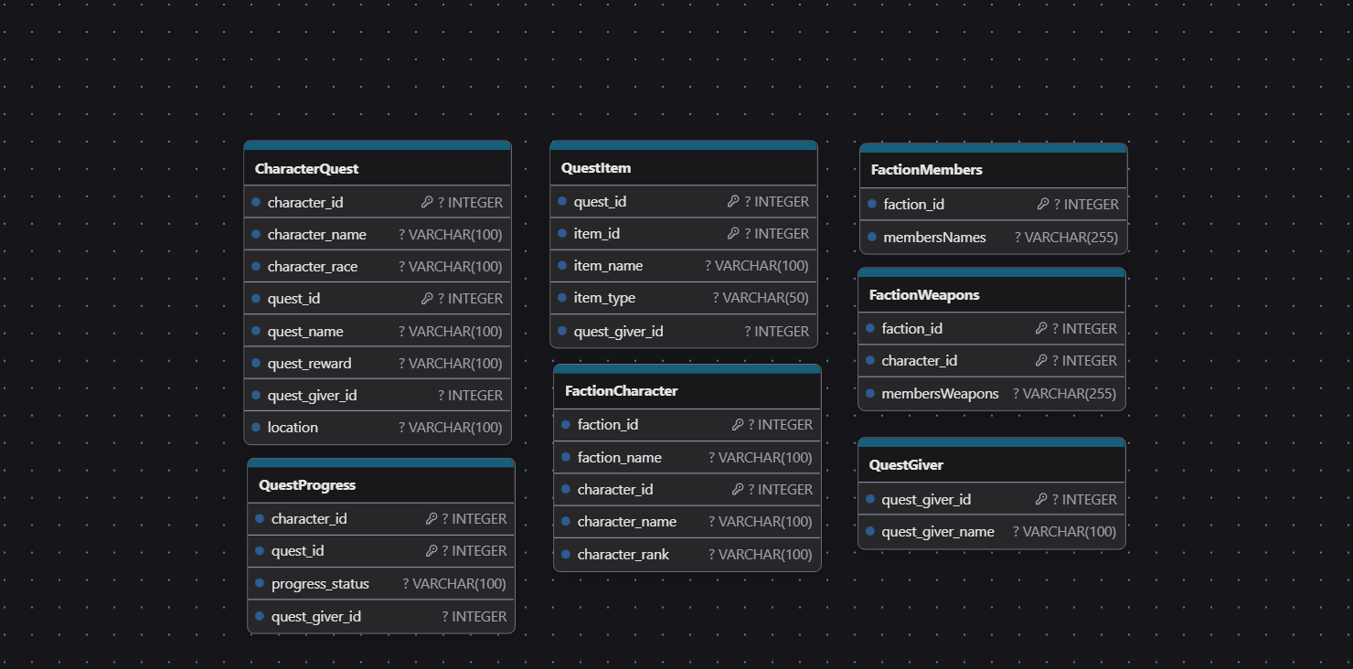

Eliminamos los atributos que puedan repetirse y evitar redundancia. Cosas que hice:

* Eliminé el atributo quest_giver_name, y posteriormente creé la tabla QuestGiver con el respectivo id.
* Eliminé los atributos membersNames y membersWeapons y creé 2 tablas para cada uno de ellos, con los respectivos ids.

Segunda Forma Normal

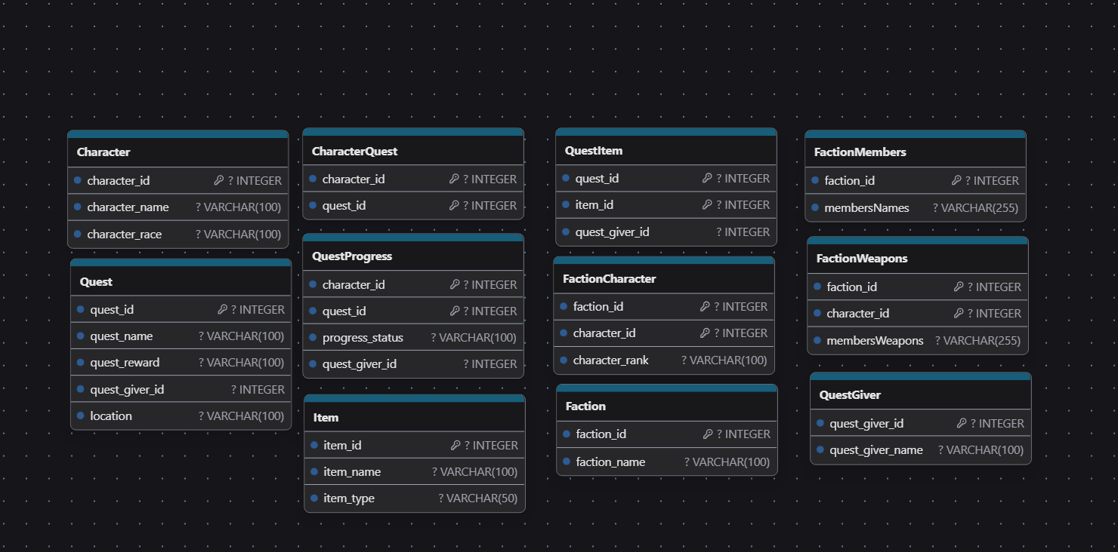

Todas las columnas deben ser dependientes de la PK (Primary Key). Cosas que hice:

* Eliminación de los atributos character_name y character_race de la tabla CharacterQuest y creación de la tabla Character con los respectivos atributos e id.
* Eliminación de los atributos quest_name, quest_reward y location de la tabla Quest con la QuestItem y creación de la tabla QuestItem con los respectivos atributos e id.
* Eliminación de los atributos item_name y item_type de la tabla Quest con la QuestItem y creación de la tabla Item con los respectivos atributos e id.
* Eliminación del atributo faction_name de la tabla FactionCharacter y creación de la tabla Faction con el respectivo id.

Tercera Forma Normal

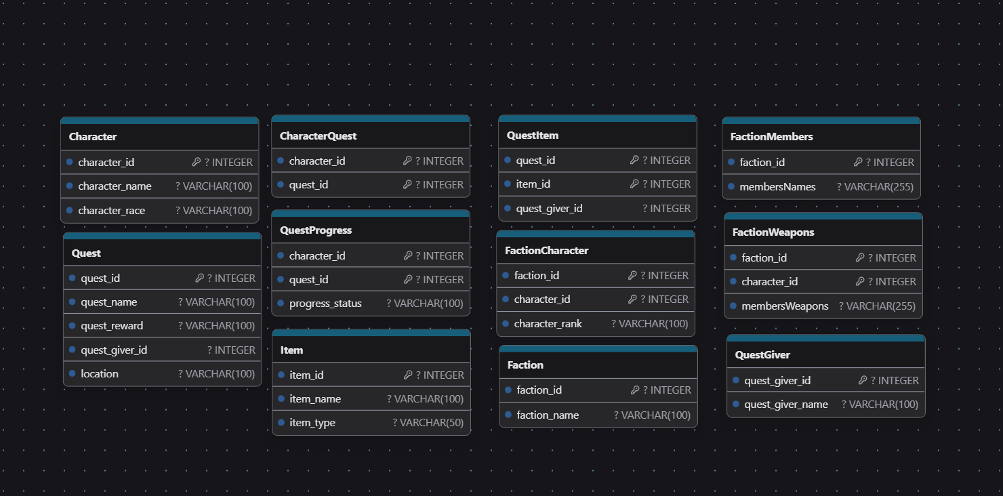

Eliminación de cualquier dependencia transitiva (x -> y -> z, donde X implica a Z a través de Y). Cosas que hice:

* Eliminación del atributo quest_giver_id de la tabla QuestProgress.

Boyce-Codd

Una tabla está en FNBC cuando cada atributo depende directamente de una clave candidata, sin que haya dependencias de atributos que no sean claves candidatas.

Actualmente, tal y como están las tablas ya cumpliríamos con la forma normal de Boyce-Codd.